Exmo. Senhor Presidente

Solicita ao Poder Executivo patrolamento e encascalhamento

O Vereador abaixo assinado, integrante da Bancada do Progressistas – PP, com assento nesta Casa Legislativa, vem por intermédio deste requerer a Vossa Excelência, que após se faça ouvir o Colendo Plenário, seja enviado expediente ao Poder Executivo, solicitando Patrolamento e Encascalhamento no Corredor dos Cardosos.

Sendo o que tinha para o momento, peço deferimento.

SALA DAS SESSÕES, em 10 de Abril de 2025

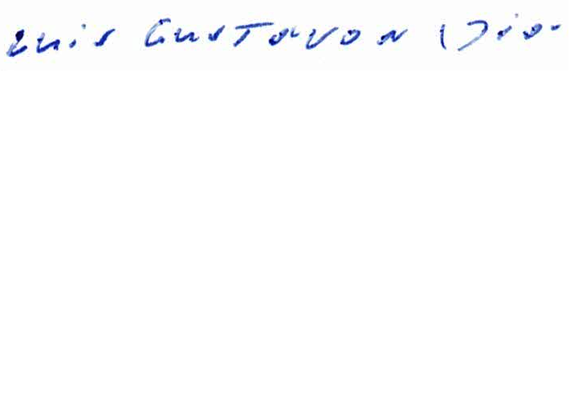
Vereador LUIZ GUSTAVO NUNES DIAS
Progressistas

